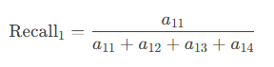



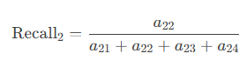

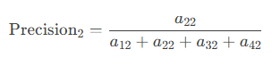

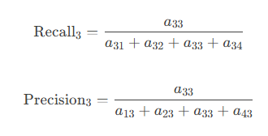

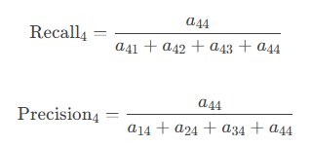

## 为什么引入Recall和Precision？

弥补准确率（Accuracy）的不足：

当数据类别不平衡时，准确率可能掩盖模型对少数类的性能缺陷（例如将多数类全部预测正确即可获得高准确率）。

​关注不同错误类型：

​Recall 衡量模型找出所有正类的能力（避免漏检，即假阴性）。

​Precision 衡量预测为正类的可靠性（避免误检，即假阳性）。

​任务需求导向：

例如在疾病检测中，需高Recall（减少漏诊）；在垃圾邮件分类中，需高Precision（减少误判）。

## Recall和Precision高/低的含义

​Recall值高/低

​Recall高：

模型能有效识别实际的正类样本，漏检（False Negative, FN）较少。

适用场景：癌症筛查、安全隐患检测（宁可误报，不可漏报）。

​Recall低：

模型漏检较多，可能对正类样本不敏感。

风险：可能错过关键的正类样本（如未诊断出患者疾病）。

​Precision值高/低

​Precision高：

预测为正类的样本中，实际正类的比例高，误检（False Positive, FP）较少。

适用场景：垃圾邮件分类、推荐系统（宁可少推荐，但推荐需精准）。

​Precision低：

预测为正类的样本中，包含大量误判的负类样本。

风险：可能干扰用户体验（如将正常邮件误判为垃圾邮件）。